Знакомим детей с приметами октября.
Солнца нет, на небе тучи,Ветер вредный и колючий,
Дует так, спасенья нет! Что такое? Дай ответ!
(Поздняя осень)
Ну, вот и наступил переменчивый, непредсказуемый октябрь. То он улыбается, то плачет. И народная пословица про октябрь рассказывает:
«В октябре семь погод на дворе: веет, кружит, мутит, ревет, сверху льет, сбоку дует, снизу метет».
О чем могут узнать из народных примет дети?
- Как рябины много - так дождливая осень, мало рябины - значит, осень сухая будет.
( наблюдаем за деревом рябины, делаем выводы)
- Если в октябре лист с березы и дуба опадает нечисто - жди суровой зимы.
( остались листья на ветвях - морозная зима)
- Октябрь землю покроет где листком, где снежком.
(октябрь покрывает землю, растения к зиме)
- Плачет октябрь холодными слезами. (моросящие холодные дожди)
- В октябре с солнцем распрощайся, ближе к печке подбирайся.
(солнечные дни бывают очень редко, хочется тепла, солнечного света)

Знакомим с изменениями в жизни птиц и диких животных
- Перелетные птицы начали собираться в небольшие стаи.
- Животные готовятся к наступлению зимнего сезона. Лесные звери обзаводятся густой и теплой шерсткой.Смена летней шкурки на новую пушистую, изменение густоты, цвета называется линькой.
- Звери, которые впадают в спячку, собирают припасы: шишки желуди, орешки, грибы. Медведи и барсуки активно кормятся, накапливая на зиму необходимый запас жира.
Предлагаем родителям выучить с ребенком стихотворение
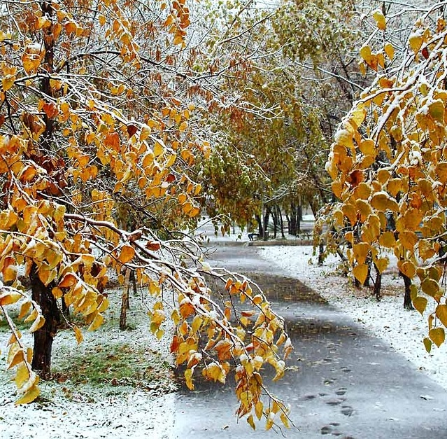
В октябре .
Серый день короче ночи,
Холодна в реке вода,
Частый дождик землю мочит,
Свищет ветер в проводах.
Опадают листья в лужи,
Хлеб убрали в закрома,
До прихода зимней стужи
Утепляются дома.
Геннадий Ладонщиков

